



BỘ GIÁO DỤC VÀ ĐÀO TẠO

ĐẠI HỌC KINH TẾ TP.HCM
KHOA CÔNG NGHỆ THÔNG TIN KINH DOANH


MÔN PHÁT TRIỂN THƯƠNG MẠI ĐIỆN TỬ

BÀI TẬP CÁ NHÂN TUẦN 3
Thành phố Hồ Chí Minh, ngày 10 tháng 11 năm 2026

GVHD: TS.Nguyễn Mạnh Tuấn
MHP: 26C1INF50902701
Lớp: EE0001
Khóa: 50
Họ và tên: Nguyễn Thị Khánh Linh
MSSV: 31241025892
Link GitHub: https://github.com/NguyenThiKhanhLinh31241025892/Tuan3

Bài 1
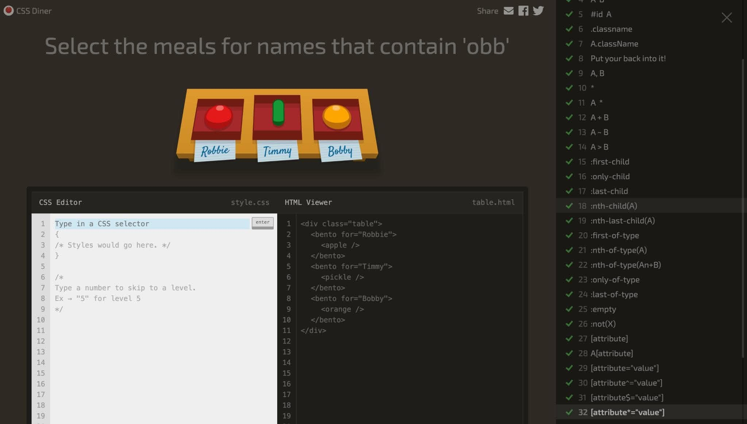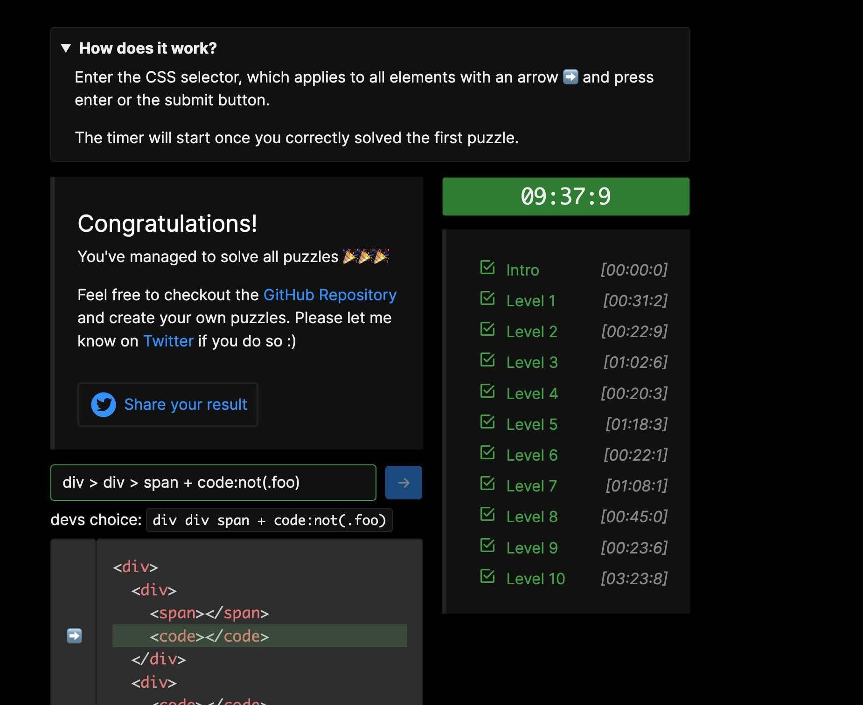
Bài 2
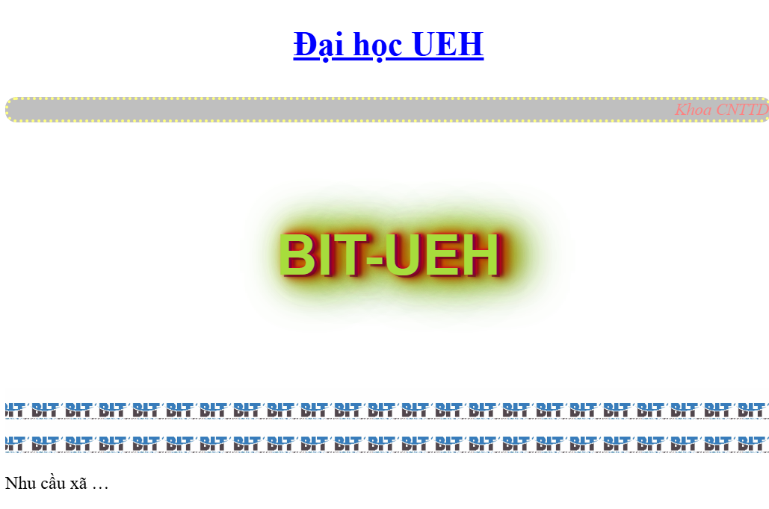
Bài 4
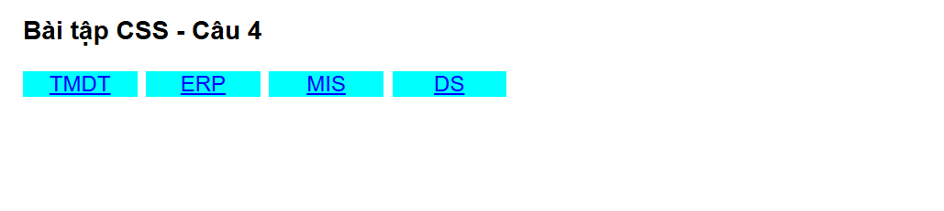
Bài 5

Bài 6

Bài 7
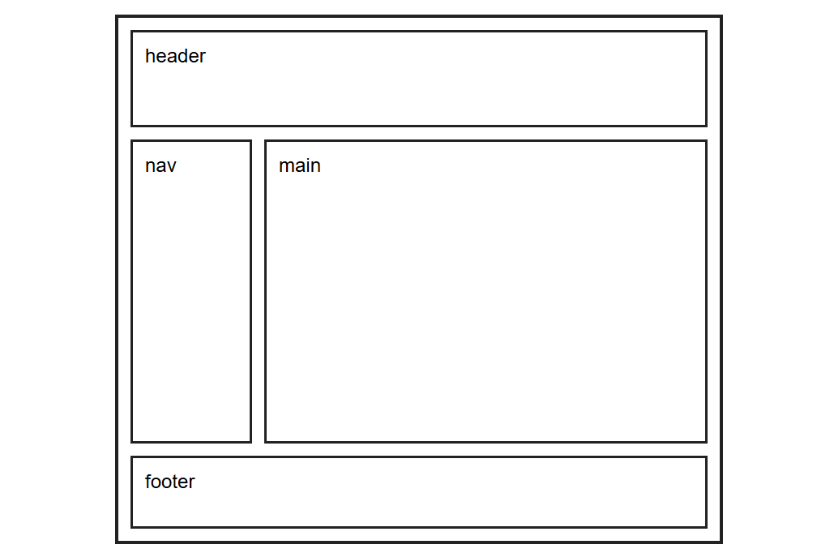
Bài 8a
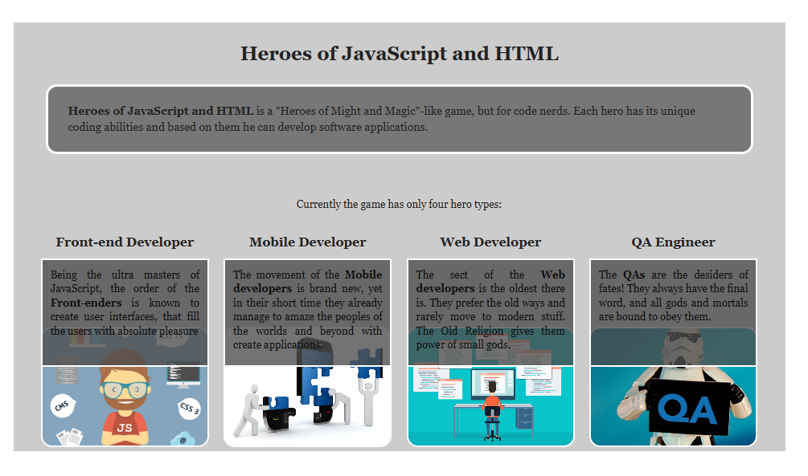
Bài 8b
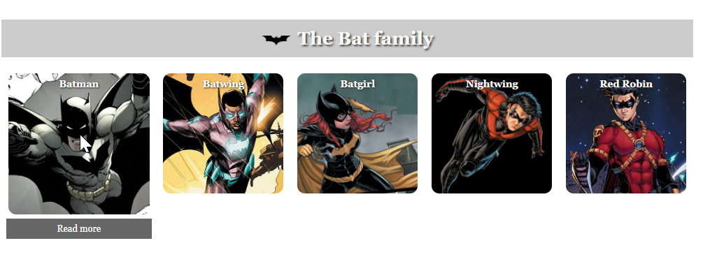
Bài 9
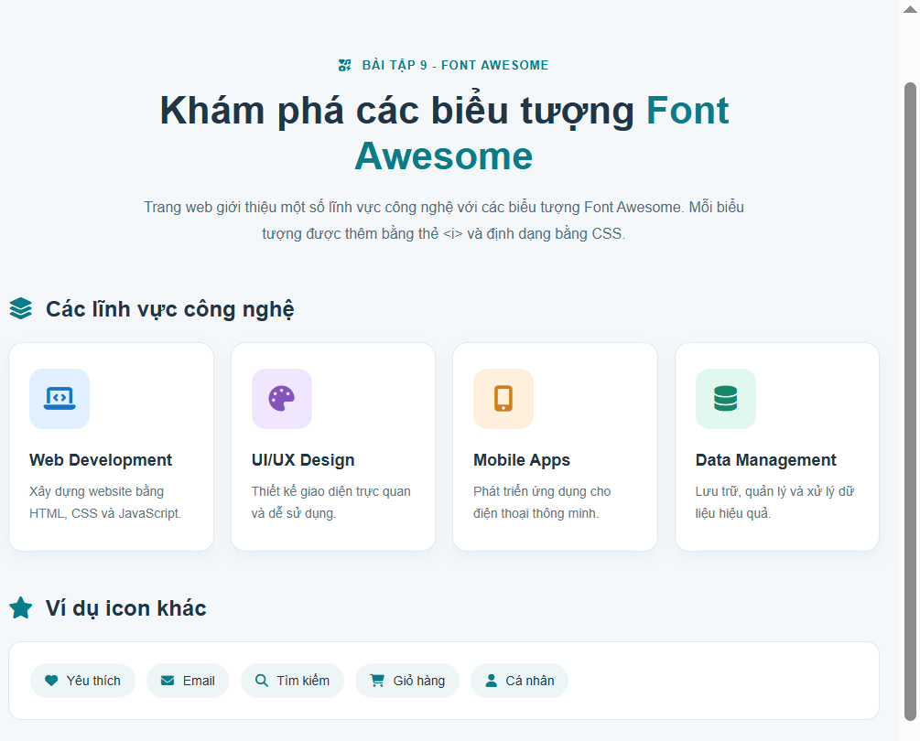
Bài 10


